第5课 网络协议分层设
教学目标
1．理解网络协议在网络通信过程中的作用。
2．知道分层思想。
3．知道TCP/IP的层次结构和各层的功能。
4．了解网络协议的创新。
教学重点
1．知道分层思想。
2．知道TCP/IP的层次结构和各层的功能。
教学难点
1．知道数据传输过程中，重要的“分层”思想。
2．体会TCP/IP在互联网通信中的重要作用。
教学准备
具备上网条件的信息科技实验室等。
教学过程
新课导入
回顾之前所学网络通信的基本过程和网络数据分包传输。
【教师活动1】引导学生回忆上节课所学网络通信的基本过程和网络数据分包传输，不同设备需要遵循相同分包传输策略，才能顺利实现网络传输，这就要用到网络协议。
【学生活动1】回忆网络数据分包传输，不同设备需要遵循相同分包传输策略，才能顺利实现网络传输，这就要用到网络协议。
【设计意图】引导学生回忆上节课学过的网络通信的基本过程，不同设备需要遵循相同的分包传输策略，才能顺利实现网络传输，这就要用到网络协议。也为学习本节课做好准备。
新知探究
一、网络协议
感受网络协议在网络通信中的作用。
【教师活动2】组织学生利用配套资源中的工具软件，进行转换操作，编码数据和解码数据。完成学习活动一的游戏，感受计算机之间要互相传输数据，必须“使用相同的语言”，使用同种协议。
【学生活动2】利用配套资源中的工具软件，完成学习活动一的游戏。
【教师活动3】组织学生交流，通过组合至少可得到两个自定义协议，分别用来传数和字符，如果不按同一规则进行解码，则无法得到相同的结果。
【教师小结】网络协议是网络通信的基础，计算机之间要相互传输数据，必须“讲相同的话”，使用同种协议。这里展示的“如何对数据进行编码”“如何分包传输”等，只是网络协议要解决的一小部分问题。网络协议不仅规定分包传输策略和编码解码规则，还规定互联网中的计算机的标识、网络资源的定位等。
【设计意图】在各种探究活动中，让学生知道互联网中传输信息，通信双方需要使用相同的网络协议，事先进行约定。
二、分层思想
1．通过分析网络购物的配送过程，探讨分层的优势。
【教师活动4】组织学生合作完成学习活动二，分析网络购物的配送过程，从分层的角度，了解不同层的任务分别是什么，以及分别要涉及哪些信息。
【学生活动3】合作完成学习活动二，小组交流讨论，分析不同层的任务分别是什么，以及分别要涉及哪些信息，以表格的形式呈现。
【教师小结】分层运输是把复杂的问题分到不同层中，每一层只完成相对简单的任务。
【设计意图】让学生了解生活中网络购物中的分层应用是如何解决复杂的运输问题的。
2．了解TCP/IP协议的分层方案和层次结构。
【教师活动5】介绍互联网使用的基础协议是TCP/IP，展示TCP/IP采用的分层方案：应用层，负责使用从互联网传来的数据；传输层，负责保证数据传输的完整性及可靠性等；网络层，负责处理数据包；网络接口层，负责传输二进制数据。
【学生活动4】了解TCP/IP分层方案由应用层、传输层、网络层和网络接口层四层组成，每层负责不同的任务。
【教师活动6】TCP/IP由很多协议构成，按照分层的思想，可以得到TCP/IP的层次结构表。
【学生活动5】对照表格，了解TCP/IP的层次结构，以及各层次的名称、负责的任务和主要协议。
【教师小结】构建互联网体系时，把复杂的通信问题分到不同层中，每层解决相对简单的问题，层层相叠，从而解决复杂的网络通信问题。网络协议展现出来的分层结构，正是这一思想的典型产物。而网络协议有很多，互联网使用的底层协议是TCP/IP。TCP/IP是由HTTP、HTTPS、FTP、TCP、UDP、IP等多个子协议构成的。
【设计意图】通过学习活动，让学生了解TCP/IP分层思想，体会分层的优势，了解TCP/IP的层次结构，感受网络协议的创新。
3. 查看计算机使用的网络协议。
【教师活动7】组织学生完成学习活动三，查看计算机使用的网络协议。查看前先进行几个网络操作，如访问网站、使用即时通信软件等。
【学生活动6】合作完成学习活动三，打开命令提示符窗口，然后运行 netstat -an 命令，观察显示结果，并记录。
【教师活动8】组织学生进行交流和分享。
【设计意图】通过查看计算机使用的网络协议，让学生直观感受联网的计算机时时刻刻都在使用网络协议。

应用提升
查阅关于 OSI（open systems interconnection，开放系统互连）参考模型的资料。
【教师活动9】组织学生合作完成拓展与提升活动，查阅关于 OSI（open systems interconnection，开放系统互连）参考模型的图文或视频，把图补充完整。
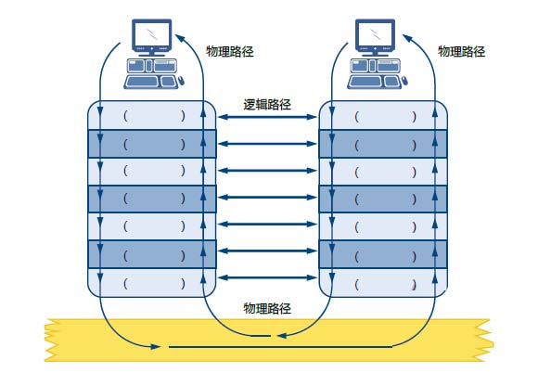
【学生活动7】合作完成拓展与提升活动，查阅关于 OSI（open systems interconnection，开放系统互连）参考模型的图文或视频，把图补充完整，并进一步体会分层设计。
【教师活动10】组织学生进行交流和分享，比较OSI 参考模型与TCP/IP协议层次划分的区别。
【教师小结】OSI 参考模型把网络通信过程分为7 层，其特点是层次完整，层次间的调用关系清晰、严格，常常在网络分析、网络教学等场景中使用。
【设计意图】通过查阅OSI 参考模型的相关资料，加深对互联网传输数据过程中重要的“分层”思想的理解。

课堂小结
教师引导学生总结知识、分享收获。
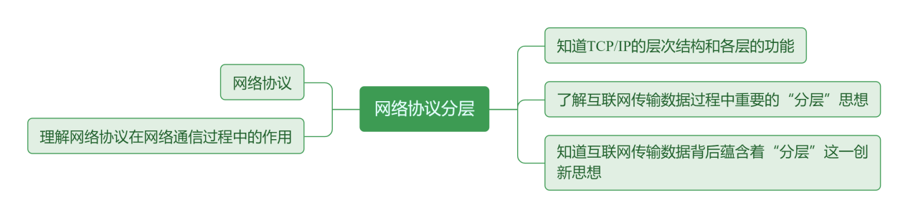
【设计意图】让学生通过梳理和总结，在巩固本节课所学知识的同时，对网络协议、互联网传输数据过程中的“分层”思想，有进一步的认识和理解。
教学反思
___________________________________________________________________________________________________________________________________________________________________________________________________________________________________________________________________________________________________________________________________________________________________________________________________________

